ΕΛΛΗΝΙΚΗ ΔΗΜΟΚΡΑΤΙΑ |  | ΚΩΔ. ΕΝΤΥΠΟΥ: ΠΚ1
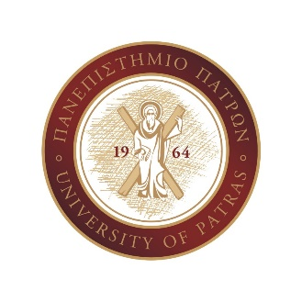 |  | 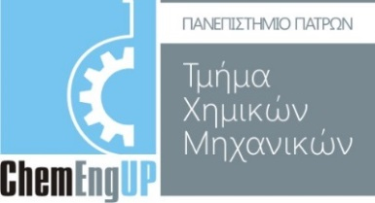
 |  | Πάτρα, Επιλέξτε ημερομηνία.

ΠΑΡΟΥΣΙΑΣΗ ΔΙΠΛΩΜΑΤΙΚΗΣ ΕΡΓΑΣΙΑΣ
ΠΑΛΑΙΩΝ ΦΟΙΤΗΤΩΝ
16-17 Οκτωβρίου 2018

ΑΠΟ

ΕΠΩΝΥΜΟ:
ΟΝΟΜΑ:
ΟΝΟΜΑ
ΠΑΤΕΡΑ:
Α.Μ.
ΦΟΙΤΗΤΗ:

ΠΡΟΣ

Γραμματεία
Τμήματος Χημικών Μηχανικών
Πανεπιστήμιου Πατρών
26504 ΠΑΤΡΑ

ΘΕΜΑ ΔΙΠΛΩΜΑΤΙΚΗΣ ΕΡΓΑΣΙΑΣ:

ΕΠΙΒΛΕΠΟΝΤΕΣ ΚΑΘΗΓΗΤΕΣ:
1.
2.
3.
ΥΠΟΓΡΑΦΗ ΕΠΙΒΛΕΠΟΝΤΑ ΚΑΘΗΓΗΤΗ:

Ο/Η Αιτών/ούσα
Ονοματεπώνυμο

